肺功能检查指南——第二部分：肺量计检查

高怡¹、宋元林²、孙兴国³、蒋雷服⁴、王惠妩⁵、李琦⁶、阙呈立⁷、韩江娜⁸、赵桂华⁹、杨文兰¹⁰、周明娟¹¹、赵海涛¹²、梁斌苗¹³、刘志军¹⁴、汪涛¹⁵、谢燕清¹郑劲平^{1*}

中华医学会呼吸病学分会肺功能专业组¹广州医科大学附属第一医院广州呼吸疾病研究所（呼吸疾病国家重点实验室、呼吸疾病国家临床医学研究中心），²复旦大学附属中山医院呼吸科，³国家心血管病中心心肺功能检测中心，⁴ 江苏省人民医院，⁵新疆医科大学第一附属医院，⁶ 北京结核病胸部肿瘤研究所，⁷北京大学第一医院，⁸ 北京协和医院，⁹河南省人民医院，¹⁰上海肺科医院，¹¹广东省中医院，¹²沈阳军区总医院，¹³四川大学华西医院，¹⁴中南大学湘雅第二医院，¹⁵ 华中科技大学同济医院

* 通讯作者：郑劲平（jpzhenggy@163.com）。广州医科大学附属第一医院广州呼吸疾病研究所（呼吸疾病国家重点实验室、呼吸疾病国家临床医学研究中心）， 广州510120

课题基金：十二五国家科技发展计划项目：呼吸系统疾病防治研究(No.2012BAI05B01)；十二五国家科技发展计划项目：临床医学研究协同网络建设示范应用研究(No.2013BAI09B09)

一、概述
肺量计检查是通过肺量计进行的肺功能检查，主要测量人体吸入和呼出气体的容量，是肺功能检查中最常用的方法^{[1-7]}。临床上大多数的肺功能检查都是以肺量计检查为基础进行的。肺量计检查作为一项评价人体呼吸系统一般健康状况的筛查试验，在疾病诊断、监测、严重度评估等方面应用广泛。
肺量计检查最基本的测量指标是容积和流量。肺量计分为两种：容积型肺量计和流量型肺量计^{[1-6]}。传统的肺量计都是容积型肺量计，通过密闭系统直接测定呼吸气体的容积，再间接计算得出流量，其特点是直观、容易理解，但仪器体积大，系统密闭易于发生交叉感染，且呼吸阻力高，测定参数少。随着电子计算机和传感技术的发展，流量型肺量计（简称流量计）可实时测出在单位时间内流经一定截面积的管路的气体流量，并通过流量对时间积分转换为呼吸容积。由于流量计体积小，采用开放系统，清洁和维护方便，且呼吸阻力低，操作简单，在计算机辅助下自动完成许多参数的计算，测量精度亦可满足要求，已逐渐取代传统的肺量计^{[4-7]}。
二、肺量计检查的适应证和禁忌证
肺量计检查的适应证和禁忌证^{[4-5]}详见表1。
表1 肺量计检查的适应证和禁忌证
适应证 | 诊断 | 鉴别呼吸困难的原因  鉴别慢性咳嗽的原因  用于支气管哮喘、慢性阻塞性肺疾病等疾病的诊断  胸腹部及其他手术者的术前评估
 | 监测 | 监测药物及其他干预性治疗的反应  评估胸部手术后肺功能的变化  评估心肺疾病康复治疗的效果  公共卫生流行病学调查  运动、高原、航天及潜水等医学研究
 | 损害/致残评价 | 评价肺功能损害的性质和类型  评价肺功能损害的严重程度，判断预后  职业性肺疾病劳动力鉴定
禁忌证 | 绝对禁忌证 | 近3月患心肌梗死、休克者  近4周严重心功能不稳定、心绞痛者  近4周大咯血者  癫痫发作需要药物治疗者  未控制的高血压病患者  主动脉瘤患者  严重甲状腺功能亢进者
 | 相对禁忌证 | 心率>120次/分  气胸、巨大肺大泡且不准备手术治疗者  孕妇  鼓膜穿孔患者（需先堵塞患者耳道后测定）  近4周呼吸道感染  免疫力低下  其他：呼吸道传染性疾病（如结核病、流感等）

三、肺量计仪器的标准
（一）肺量计技术要求
仪器准确，测试结果才可靠。肺量计测量的流量、容积、时间等指标的量程、精度、重复性、零位计算标准、误差允许范围等参数应达到一定的技术质控标准^{[4-6]}。可参考美国胸科协会的肺量计技术标准^{[1]}（表2）。
表2 肺量计技术标准
指标 | 范围与精确度（BTPS） | 流量范围（L/s） | 时间（秒） | 阻力/回压
肺活量（VC） | 范围：0.5～8L  精确度：±3%或±0.050L  （取较大者） | 0～14 | 30
用力肺活量（FVC） | 同VC | 0～14 | 15 | ＜1.5cmH₂O/（L·s）
第1秒用力呼气容积（FEV₁） | 同VC | 0～14 | 1 | ＜1.5cmH₂O/（L·s）
时间零点 | FEV₁测量起点 |  |  | 由外推容积决定
呼气峰值流量（PEF） | 精确度：±10%或±0.30L/s  （取较大者）  重复性：±5%或±0.15L/s  （取较大者） | 0～14 |  | 在200、400、600L/min流量下,平均阻力应＜2.5cmH₂O/（L·s）
瞬间流量（除PEF外） | 精确度：±5%或±0.20L/s  （取较大者） | 0～14 |  | ＜1.5cmH₂O/（L·s）
最大呼气中期流量（FEF_{25%～75%}） | 范围：7L/s  精确度：±5%或±0.200L/s  （取最大者） | ±14 | 15 | 同FEV₁
最大分钟通气量（MVV） | 范围：正弦波250L/min  精确度：在2L潮气量下，±10%或±15L/min  （取最大者） | ±14  （±3%） | 12～15 | ＜1.5cmH₂O/（L·s）

（二）肺量计质量控制措施
1. 测试环境（温度、压力、湿度）的校准。由于呼吸气体容积受环境温度、压力、湿度等因素的影响会发生变化，所以常规肺量计检查时需校准为生理条件，即正常体温（37℃）、标准大气压（760mmHg）及饱和水蒸气状态（BTPS）^{[6,8-10]}。因此，肺功能室需配备环境温度计、湿度计和压力计以作容积校准。有些仪器需人工输入检查当时的室温、大气压、湿度等，以对上述因素校准。有些仪器虽已内置温度计和压力计，但操作者应确认其温度、压力等测定的可靠性。部分实验室容易忽略这些校准而使检查结果发生误差。如环境温度变化较大（如日内差异大于3℃），还需作适时校准。
2. 肺量计校准。有些仪器使用一段时间后会出现漂移，导致检查结果误差增大，如不进行校准则不能排除系统误差，最终可导致肺功能误诊。这一点很重要，现在有些仪器自称产品出厂时已经标定，用户使用时不需再次验证，这是错误的。肺量计校准是对测定的流量或容积与实际流量或容积之间的误差进行校准，使校准后的实际测量值与理论值之间的误差缩小到可接受范围，是用于保障肺量计检查准确的关键程序之一。
用于校准肺量计的校准仪，亦常称为定标筒，必须精确到总量程的±0.5%（推荐用3L定标筒，误差≤15ml）。如使用带有可调活塞的定标筒，当活塞位置重新调节或被不慎移动时，注意必须对其重新校准后才能使用。定标筒应避免阳光直射和远离热源，而且温度和湿度应保持与肺量计检查时相同。校准时应确保肺量计管道的通畅无阻塞，以及管道连接无漏气。表3总结了肺量计质量控制的关键措施^{[1]}。
表3 肺量计质量控制措施
实验 | 最小周期 | 措施
容积 | 每天 | 用3.00L定标筒校准
漏气 | 每天 | 持续给予≥3.0cmH₂O压力1分钟
容积线性 | 每个季度 | 用定标筒以1.00L的增量检查整个容积范围
流量线性 | 每周 | 至少检查3种不同的流量范围
时间 | 每个季度 | 用秒表进行机械检查

（1）容积型肺量计的质量控制：首先，必须每天检查肺量计的系统是否漏气：首先封闭肺量计的出口，然后给予一个≥3.0cmH₂O的持续正压来检查漏气；如果1分钟后容积减少＞30ml则证明存在漏气，仪器必须经过检修才能使用。然后，必须每天用单向定标筒检查肺量计的容积精确度，容积误差应在±3.0%的范围内。此外，还须每个季度检查一次肺量计的容积线性。检查方法^{[4,10]}有2种：①以1L容积递增，连续注入肺量计，如0～1L、1～2L、2～3L、……、6～7L和7～8L，比较相应的累积容积和实测容积的差异。②初始容积以1L递增，以3L容积分次注入肺量计，如0～3L、1～4L、2～5L、3～6L、4～7L和5～8L，比较相应的累积容积和实测容积的差异。若误差均符合容积精确性要求，则可认为其容积线性可以接受。
（2）流量型肺量计的质量控制：主要包括以下几个方面^{[10]}：（1）肺量计的校准：每次启动肺量计时需经定标筒校准，确证该肺量计工作正常（误差应≤±3%），校准后可获得一个校准系数。在肺量计检查过程中显示的测定值，是以传感器计量的数值乘以校准系数所得的。（2）肺量计的校准验证：每天都应进行校准验证。可用3 L定标筒在0.5～12 L/s范围内采用不同流量对流量传感器进行验证，至少操作3次，误差应≤±3.5%。校准验证不同于校准，主要用于验证仪器在可校准的限度内。若仪器不能通过校准验证，则需重新进行校准，或者进行仪器故障检修维护。当遇到测定数值可疑时，应再次进行校准验证。（3）肺量计的线性验证：每周还需进行一次流量线性检查，以低、中、高3种不同的流量（0.5～1.5 L/s，1.5～5.0 L/s，5.0～12.0 L/s）注入流量计，每种流量至少操作3次，以了解传感器在不同流量下的响应。每一流量对应的容积误差均应在±3.5%的范围内。若校准超出范围应及时查找原因，不能解决则联系专业工程人员来检查与维护。
（3）标准呼吸模拟器校准。
肺量计的校准除了采用固定体积为1～3L的定标气筒外，一些肺功能实验室和厂家还会采用微机控制的气筒或气泵，称为标准呼吸模拟器。肺量计与标准呼吸模拟器相连接，由微机控制标准呼吸模拟器产生多种标准波形（如ATS的24个FVC波形和26个PEF波形）的气流，气流流动通过肺量计，对比肺量计的测量值与标准值之间的差异，即可准确测量仪器的误差。我国的肺功能仪校准规范^{[11]}亦推荐通过标准呼吸模拟器对肺功能仪进行质量检测。规范中指出，可根据自身的使用情况和仪器特点决定复校时间，但复校时间间隔一般不超过一年，校准后可获得权威机构签发的校准证书。目前已有国产的标准呼吸模拟器。因此，当仪器已使用多年或疑有测量误差过大时，建议采用标准呼吸模拟器进行质量检测与校准。

四、受试者准备
1. 检查前应详细询问受试者病史，判断是否符合肺量计检查的适应证，并注意排除有无检查的禁忌证，还需了解受试者最近的用药情况，判断是否会影响检查结果。
2. 准确测量身高和体重。胸廓畸形的患者，如脊柱后凸者，可通过测量臂距来估算身高。让患者背靠墙，尽量展开双臂，测量两手中指之间的距离，即为臂距。
3. 体位：以安全为前提，我们建议让受试者坐在有靠背而没有滑轮的椅子上，采取坐位进行测试。测试时受试者应挺胸坐直不靠背，双脚着地不翘腿，头保持自然水平或稍微上仰，切勿低头弯腰俯身。正确的坐姿有助于受试者获得最大的呼吸量。如果受试者处于站位或卧位进行试验，应在报告中说明。
4. 检查动作的练习：检查前应先向受试者介绍检查动作，并指导受试者进行练习。操作者的细心解释和良好示范是检查成功的关键之一。有些检查操作者“只说不做”，即只是口头解释，自己并不演示，结果受试者总是不得要领，虽然多次用力呼吸但仍不符合要求，耗费了受试者的大量体力，而结果欠佳。如有条件，亦可采用播放演示录像^{[12]}的方式，让受试者接受更为全面的指导，有助于受试者更快地掌握动作要领。

五、肺量计检查的程序、测试曲线和指标、质量控制
肺量计检查主要包括慢肺活量、用力肺活量和时间肺活量、最大自主通气量3部分内容。
（一）慢肺活量
慢肺活量检查是指受试者在放松状态下，不需快速用力呼吸，但尽最大努力吸气和完全呼气来测定肺活量（VC）的检查。
1. 慢肺活量检查的程序
测定动作简单易行，有3种测试程序^{[5]}：一是一次呼气法（图1-A），在平静呼气末放松地吸气完全至肺总量（TLC）位，然后一口气尽量深呼气至残气量（RV）位，测得的是呼气肺活量（EVC）。二是一次吸气法（图1-B），在平静吸气末放松地呼气完全至RV位，然后一口气尽量深吸气至TLC位，测得的是吸气肺活量（IVC）。三是分次呼吸法（图1-C），尽量呼气完全至RV位后恢复平静呼吸数个周期，然后再吸气至TLC位，分次呼吸法耗时较多，但更适用于病情较重或体质较虚弱者。

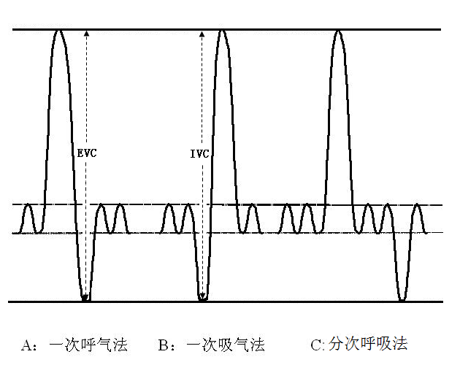
图1 慢肺活量检查的程序

2. 慢肺活量的测试曲线和指标
慢肺活量检查的时间-容积曲线（T-V曲线）如图2所示，可测定潮气容积、补吸气容积、补呼气容积、深吸气量和肺活量等指标^{[13]}。
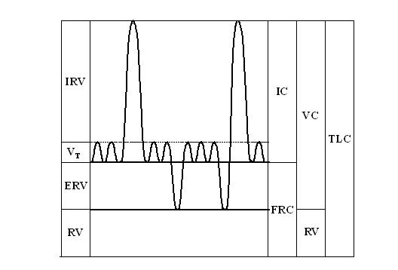
图2 慢肺活量的测试曲线及常用指标
(l) 潮气容积（VT）：习惯上称为潮气量，指平静呼吸时，每次吸入或呼出的气量。
(2) 补吸气容积（IRV）：习惯上称为补吸气量，指平静吸气末用力吸气所能吸入的最大气量。
(3) 补呼气容积（ERV）：习惯上称为补呼气量，指平静呼气末用力呼出的最大气量。
(4) 深吸气量（IC）：平静呼气末能吸入的最大气量，IC=VT＋IRV。
(5) 肺活量（VC）：最大吸气后能呼出的最大气量，有两种表示方法：IVC或EVC。VC=IRV＋VT＋ERV，或VC=IC＋ERV。
残气容积（RV）、功能残气量（FRC）、肺总量（TLC）等肺容量指标需要特殊的设备进行检查，详见肺容量检查部分。
3. 慢肺活量检查的质量控制标准：
(1)平静呼吸至少4个周期，平静呼气末基线平稳无漂移，作肺活量（VC）前的3个呼气末肺容积误差＜100ml。若基线提高，提示受试者呼吸不均匀而偏离功能残气量或有漏气存在。
(2)呼气至RV位或吸气至TLC位时均应出现平台。
(3)重复检查，最少获得3次可接受的测试，VC最佳值与次佳值之间的误差应＜0.15L。通常操作不超过4次，2次测试之间休息1分钟以上。
4. 慢肺活量检查结果的取值：
对于VC，报告至少3次可接受测试的最大值。对于IC，报告至少3次可接受测试的平均值。

（二）用力肺活量和时间肺活量
用力肺活量（FVC）是指最大吸气至TLC位后，作最大努力、最快速度的呼气，直至RV位所呼出的气量。单位时间（秒）内所呼出的气量称为时间肺活量。
1. 用力肺活量和时间肺活量检查的程序
用力肺活量和时间肺活量检查可有两种测定程序：一种是在潮气呼气末后作最大吸气（图3-A），分为4个阶段：①潮气呼吸：均匀平静地呼吸；②最大吸气：在潮气呼气末，深吸气至TLC位；③用力呼气：爆发呼气并持续呼气至RV位；④再次最大吸气：从RV位快速深吸气至TLC位。另一种是在RV位作最大吸气（图3-B），也分为4个阶段：①潮气呼吸：均匀平静地呼吸；②最大呼气：在潮气吸气末，深慢呼气至RV位；③最大吸气：从RV位快速深吸气至TLC位；④用力呼气：爆发呼气并持续呼气至RV位。
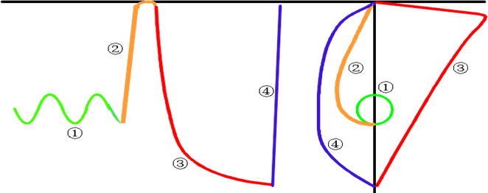
A
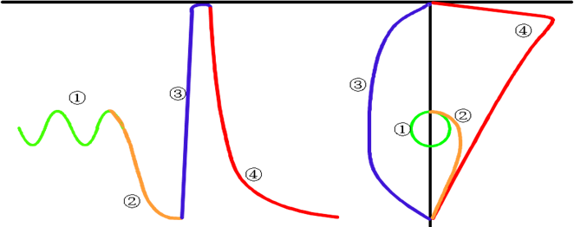
B
图3 用力肺活量检查的程序

2. 用力肺活量和时间肺活量的测试曲线和指标
现代电子肺量计可实时检测呼吸容积和气体流量，同时描绘出用力肺活量测试过程的时间-容积曲线（T-V曲线）和流量-容积曲线（F-V曲线）。
T-V曲线（图4）是在用力呼气过程中各呼气时间段内发生相应改变的肺容积的呼气时间与容积关系图。T-V曲线上的常用指标包括用力肺活量（FVC）、第1秒用力呼气容积（FEV₁）、最大呼气中期流量（MMEF）等^{[13-14]}。
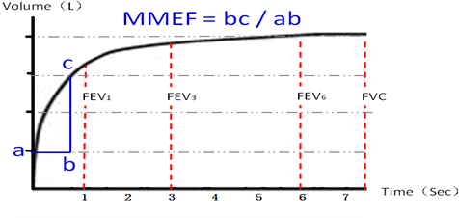
图4时间-容积曲线及常用指标
F-V曲线（图5）是呼吸时吸入或呼出的气体流量随肺容积变化的关系曲线。临床上检查较多的是最大用力呼气时的F-V曲线，称为最大呼气流量-容积曲线（MEFV曲线）；以及最大用力吸气时的F-V曲线，称为最大吸气流量-容积曲线（MIFV曲线）。MEFV曲线的形状和各种指标的大小取决于用力呼气过程中的呼气力量、胸肺弹性、肺容积及气道阻力对呼气流量的综合影响。在曲线的起始部分，呼气肌的长度最长，收缩力最大，流量也最大，图形上表现为流量迅速增至峰值，其值与受试者的努力程度有关，其后呼吸肌长度线性缩短，收缩力线性减弱，流量也线性下降，故称为用力依赖部分。在曲线的终末部分，呼吸肌长度显著缩短，收缩力显著降低，呼气流量与用力无关，流量的大小与小气道的通畅程度更密切相关，故称为非用力依赖部分。T-V曲线上的常用指标包括呼气峰流量（PEF）、用力呼出25%肺活量的呼气流量（FEF_{25%}）、用力呼出50%肺活量的呼气流量（FEF_{50%}）、用力呼出75%肺活量的呼气流量（FEF_{75%}）等^{[13-14]}。
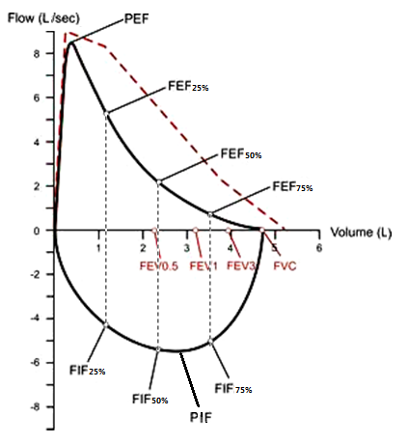
图5流量-容积曲线及常用指标
(1) 用力肺活量（FVC）：指完全吸气至肺总量位后以最大的努力、最快的速度作呼气，直至残气量位的全部肺容积。在正常情况下，VC与FVC相等。但在气流阻塞的情况下，用力呼气可至气道陷闭，VC可略大于FVC。
(2) t秒用力呼气容积（FEV_{t}）：指完全吸气至肺总量位后在t秒时间以内的快速用力呼气量。根据呼气时间不同，可衍生出FEV_{0.5}、FEV_{0.75}、FEV₁、FEV₃、FEV₆等指标，分别表示完全吸气后在0.5、0.75、1、3、6秒时间内的用力呼气量。
(3) 第1秒用力呼气容积占用力肺活量的比值（FEV₁/FVC，简称1秒率）：是FEV₁与FVC的比值，常用百分数（%）表示，是最常用的判断气流阻塞的指标。在气流阻塞的情况下，给予充足的呼气时间，患者可充分呼出气体，FVC可基本正常或轻度下降，但呼气速度减慢，FEV₁/FVC下降；随着阻塞程度的加重，FEV₁/FVC进一步下降；但严重气流阻塞时，患者难以完成充分呼气，FVC也明显下降，FEV₁/FVC反而有所升高，因此FEV₁/FVC可反映气流阻塞的存在，但不能准确反映阻塞的程度。
在严重气流阻塞的情况下，患者充分完成FVC时间显著延长，甚至达到20s、30s以上，但呼气时间过长，患者难以忍受，甚至出现晕厥的危险，因此可用VC、FEV₆取代FVC进行一秒率的计算，推荐以FEV₁/ VC、FEV₁/ FEV₆反映气流阻塞的存在。然而，在其他情况不宜使用，否则容易导致误诊^{[13]}。
(4)最大呼气中期流量（MMEF）：指用力呼出气量为25%～75%肺活量间的平均呼气流量（FEF_{25%～75%}）。最大呼气中段时间（MET）是呼出25%～75%肺活量所需的时间。MMEF可通过分析FVC与MET的关系所得，公式为：MMEF=FVC/2×MET=bc/ab（图4）。最大呼气中段曲线处于FVC非用力依赖部分，流量受小气道直径所影响，流量下降反映小气道的阻塞，因此MMEF可作为早期发现小气道疾患的敏感指标。
(5) 呼气峰值流量（PEF）是指用力呼气时的最高气体流量，是反映气道通畅性及呼吸肌肉力量的一个重要指标，常用于支气管哮喘的动态随访。
(6) 用力呼出x%肺活量时的瞬间呼气流量（FEF_{x%}）。根据呼出肺活量的百分率不同，可衍生出FEF_{25%}、FEF_{50%}、FEF_{75%}，分别表示用力呼出25%、50%、75%肺活量时的瞬间呼气流量，单位是L/sec。FEF_{25%}是反映呼气早期的流量指标，大气道阻塞时其值明显下降。FEF_{50%}是反映呼气中期的流量指标。FEF_{75%}是反映呼气后期的流量指标，与FEF_{25%～75%}、FEF_{50%}共同参与对小气道功能障碍的判断。

3. 用力肺活量检查的质量控制标准:
用力肺活量检查的质控标准包括试验起始标准、试验结束标准、可接受的呼气标准和重复性标准。
(1) 试验起始标准：呼气起始无犹豫，有爆发力，F-V曲线显示PEF尖峰出现。外推容积（EV）应小于FVC的5%或0.150L（取较大值）。
从用力呼气起始瞬间到最大呼气流量需要一定的时间，当达到最大呼气流量时，这一时间点就定义为呼气时间零点。FEV₁、FVC等指标均从呼气时间零点开始计算。时间零点由外推法来确定^{[4]}，为T-V曲线上吸气末延长线与最大呼气流量斜率延长线的相交点（图6-A点）。呼气时间零点开始前所呼出的气体容积就称为EV。A点的垂直线与呼气T-V曲线的相交点（图6-B点）之间的容积即为EV。呼气爆发力越强，时间零点出现越早，EV亦越少；而呼气爆发力不足时，EV则较大。因此EV可作为呼气起始是否有爆发力的质控指标。EV在大多数电子肺量计上均可自动计算。
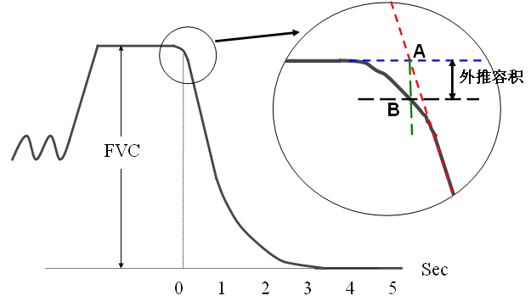
图6 外推容积的计算方法
(2) 试验结束标准：①受试者不能或不应继续呼气。尽管应鼓励受试者呼气至最大限度，但若受试者感觉任何不适均可随时停止。在检查过程中需注意观察，一旦受试者出现不适或晕厥，应立即停止试验，并保护受试者避免摔倒。②呼气时间≥3秒（10岁以下儿童）或≥6秒（10岁以上受试者），或T-V曲线显示呼气平台出现（容积变化＜0.025L）持续1秒以上。
(3) 可接受的呼气标准：①达到满意的试验开始标准；②呼气第1秒无咳嗽，曲线平滑，其后亦无影响结果的咳嗽；③达到满意的试验结束标准；④没有声门关闭；⑤没有漏气；⑥牙齿或舌头无堵塞咬口器；⑦呼气期间没有再吸气。一条有用的曲线仅需符合以上①和②两个条件，但可接受的曲线必须符合以上全部条件。
(4) 可重复性：在3次可接受的测试中，FVC和FEV₁的最佳值与次佳值之间的误差应≤0.150L。如果FVC≤1.0L，则这些值的误差应≤0.100L。依重复性的质量，可分为5个等级（表4）。多次测试时可作F-V曲线和T-V曲线的重叠打印，如曲线重叠，说明测试的重复性佳；反之，则说明测试的重复性不理想，这对测试重复性的评判甚有帮助。
如果一开始就不可接受的测试在评价重复性之前就应剔除，不能用于判定最大值。如果3次测试均未达标准，则应再测试，但通常不超过8次。气道敏感性较高者，多次重复用力呼吸时可能诱发其气道痉挛，出现呼吸容积和流量均递次减少，此时不可达到重复性标准，应在结果中予以说明。
表4 重复性检查质量等级判断标准
等级 | 重复性要求
A级 | 可靠的测试结果（3次可接受及2次可重复的呼气，最佳2次FEV₁和FVC差值在150ml之内）
B级 | 可靠的测试结果（3次可接受及2次可重复的呼气，最佳2次FEV₁和FVC差值在200ml之内）
C级 | 至少2次可接受的操作，最佳2次FEV₁和FVC差值在250ml之内
D级 | 不可靠的测试结果（至少2次可接受的测试，但不可重复；或只有1次可接受的测试）
F级 | 不可靠的测试结果，没有可接受的测试

4. 用力肺活量和时间肺活量检查结果的选择
如图7所示，FVC和FEV₁均取所有符合可接受标准的测试中的最大值，可来自不同的曲线。FVC与FEV₁总和最大的曲线为最佳测试曲线。FEF_{25%～75%}、FEF_{50%}、FEF_{75%}等指标均从最佳测试曲线上的取值^{[9]}。
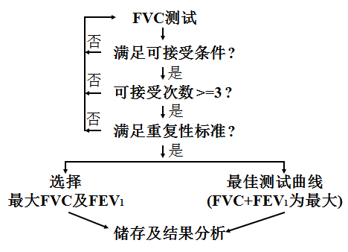
图7 用力肺活量检查结果的选择

（三）最大自主通气量
最大自主通气量（MVV）: 是指1分钟内以尽可能快的速度和尽可能深的幅度重复最大自主努力呼吸所得到的通气量。由于增大呼吸时伴随二氧化碳的过度排出，PaCO₂可显著下降，出现头昏、手足麻木或针刺样感觉，因此实际上很难坚持1分钟的最大通气，而是测定12或15秒的最大通气量，然后换算为MVV。MVV的大小与呼吸肌的力量和胸廓的弹性、肺组织的弹性和气道阻力均相关，是一项综合评价肺通气功能储备量的指标。
- 最大自主通气量检查的程序
平静呼吸4～5次，待呼气容量基线平稳后，以最大呼吸幅度、最快呼吸速度持续重复呼吸12秒或15秒。休息5～10分钟后重复第2次检查。
2. 最大自主通气量的测试曲线和质量控制
MVV的T-V曲线（图8）可直观地反映呼吸的速度和深度。在检查过程中，应注意观察测试所描绘的T-V曲线，并提醒受试者呼吸速度需要更快或慢一些，呼吸深度需要深一些或浅一些。正常人呼吸频率在60～120次/分之间，所测得MVV值的差异甚少^{[15]}。一般测定的呼吸频率宜在60次/分，每次呼吸的容量约为60%VC。至少进行2次可接受的测试，误差应＜8%^{[2]}。某些气道反应性明显增高者在努力呼吸过程中可出现咳嗽或气道收缩，应在报告中说明。
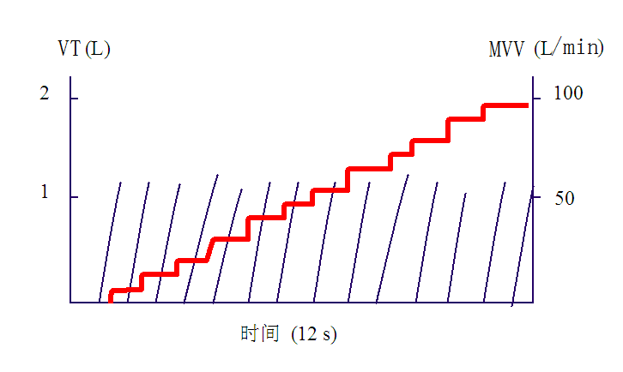
图8 最大自主通气量的T-V曲线及指标
3. 最大自主通气量检查结果的选择
选择呼吸幅度基本一致、呼吸速度均匀，持续达12秒或15秒的曲线段。将12秒或15秒的通气量乘以5或4，即为MVV。重复测试应当选取MVV的最大值进行报告。MVV与FEV₁呈非常好的线性相关关系，故临床上可用FEV₁换算出MVV。不同研究的换算公式不全相同，但换算结果差别不大。最常用的公式有：MVV（L/min）= FEV₁（L）×35。

六、肺量计检查结果的评价
肺量计检查，包括慢肺活量、用力肺活量、最大自主通气量检查，均是肺通气功能的测定内容。肺通气功能的指标非常多，单纯报告某项指标的正常或下降是没有价值的，应结合受试者的病史、体征、影像学检查、临床诊断等资料，对通气能力进行综合评价，不仅要判断肺通气功能是否障碍，还应判断障碍的部位、性质及程度等。
- 参考值与正常范围。
肺功能各项指标之参考值是评价肺功能所不可缺少的参考依据。肺功能的参考值受多种因素影响，如年龄、身高、体重、性别、种族、体力活动或工种、生存环境、吸烟等。目前有众多的以不同人群为受试对象而建立的参考值预计方程，选取恰当的预计值是正确诊断的前提条件。因此，应尽量选取同地区、同种族、同工种等相似人群的预计值。选用预计方程时还应注意适用的年龄范围，超过该范围误差增大。我国1988年分六大地区建立的肺功能正常值预计值公式^{[16]} 可作参考。如选用国外预计值，应考虑加用矫正系数^{[17]}。
肺功能检查结果是否正常，需与正常预计值进行比较，判断是否在正常范围。在成人中，肺通气功能各指标符合正态分布，正常范围通常以95%人群可达到的数值为界，即预计方程的95%可信区间，高于这个最低临界值视为正常，此值称为正常值下限（LLN）^{[18]}。理论上LLN是判断肺通气功能结果最可靠的标准，但计算LLN较为繁琐，所以为了临床应用的方便起见，FVC、FEV₁、PEF等指标直接以参考预计值的80%为LLN，低于该值视为异常^{[19]}。但采用这种预计方法来判断正常范围存在一定的偏差，应予以注意。FEV₁/FVC无公认标准，原则上应结合病史和其他肺功能指标、检查图形进行诊断，推荐采用FEV₁/FVC≥92%预计值为正常^{[20]}。避免与慢性阻塞性肺疾病的诊断标准（FEV₁/FVC＜0.7）混淆 ^{[21-22]}。
（二） 肺通气功能障碍的类型
依通气功能损害的性质可分为阻塞性通气功能障碍、限制性通气障碍及混合性通气障碍，其T-V曲线和F-V曲线见图9^{[23]}。
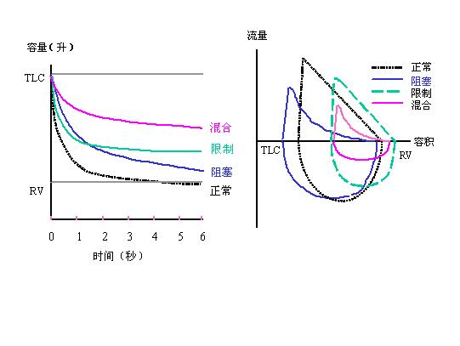
图9 肺通气功能障碍不同类型的T-V曲线和F-V曲线
1.阻塞性通气功能障碍
是指由于气道阻塞引起的通气障碍，原则上以FEV₁/FVC的下降为标准。若FEV₁/FVC低于预计值的92%，即使FEV₁占预计值百分比>80%亦可判断为阻塞性通气功能障碍。FEF_{25%~75%}、FEF_{50%}等指标显著下降，MVV也可下降，但FVC可在正常范围或只轻度下降^{[24]}。F-V曲线的特征性改变为呼气相降支向容量轴的凹陷，凹陷愈明显者气流受限愈重（图9）。
阻塞性通气功能障碍的特殊类型：
（1）小气道功能障碍：小气道功能障碍是气道阻塞的早期表现。小气道数量多，总横截面积大，对气流的阻力仅占总阻力的20%以下，因此当它早期发生病变时，临床上可无症状和体征，通气功能改变也不显著，FVC、FEV₁及FEV₁/FVC尚在正常范围，但FEF_{25%～75%}、FEF_{50%}、FEF_{75%}可有显著下降，说明反映其对通气功能的影响主要为呼气中、后期的流量受限。当该3项指标中有2项低于LLN，可判断为小气道功能障碍^{[2-5,18-19]}，常见于慢性阻塞性肺疾病早期、哮喘或长期吸烟者。
（2）上气道梗阻（UAO）：是阻塞性通气障碍的一种特殊类型。上气道是指气管隆突以上至声门的气道，气管异物、肿瘤、肉芽肿、淀粉样变、气管内膜结核、喉头水肿、声门狭窄等均可发生UAO。上气道梗阻者其MVV下降较FEV₁下降更甚。
依上气道梗阻部位在胸廓入口以内或胸廓入口以外可分为胸内型UAO或胸外型UAO，胸廓入口是指第一胸椎、左右第一肋骨和胸骨切迹围成的一个胸廓开口。依梗阻时是否会受吸气或呼气流量的影响可分为固定型或可变型。
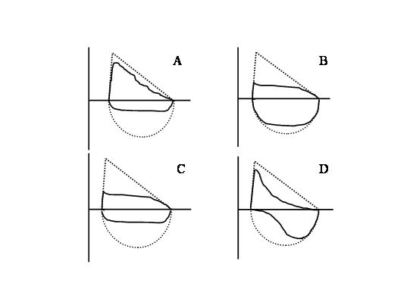
图10 阻塞性通气障碍的特殊类型
1）可变胸外型UAO：由于梗阻部位发生于胸廓入口以外，吸气时气道内压下降低于大气压，在大气压力的作用下气管壁趋于闭陷，吸气阻力增加致吸气流量受限明显；但呼气时因气道内压高于大气压而使气道趋于扩张，故气流受限可不明显。F-V曲线表现为吸气相特征性的平台样改变（图10-A），FEF_{50%}与用力吸入50%肺活量的瞬间吸气流量（FIF_{50%}）之比FEF_{50%}/FIF_{50%}＞1^{[2-5,18-19]}。由于胸外型UAO表现为吸气性呼吸困难，临床上出现三凹征，喉头部可闻及吸气相喘鸣音，临床上较易发现及处理。
2）可变胸内型UAO：与可变胸外型UAO相反，当上气道梗阻部位在胸廓入口以内时，由于吸气时胸内压下降，胸内压低于气道内压，肺组织因扩张而向外而牵拉致气道扩张。吸气相气流受限可能不甚明显，但呼气时胸内压增加高于气道内压，使气管趋于闭陷，气道阻力增加因而使原有的气道阻塞更加加重，表现为呼气流量明显受限，尤其在用力依赖性的呼气早、中期， PEF、FEF_{50%}等反映呼气早中期的流量显著下降。F-V曲线表现为呼气相特征性的平台样改变（图10-B），FEF_{50%}/FIF_{50%}＜1^{[2-5,18-19]}。胸内型UAO临床上不易诊断，易被误诊为慢性阻塞性肺疾病或支气管哮喘等疾病而延误治疗，应引起临床重视。
3）固定型UAO：当UAO病变部位较广泛或因病变部位较僵硬，气流受限不再受呼吸时相的影响时，则为固定型UAO。此时吸、呼气流量均显著受限而呈平台样改变，FEF_{50%}/FIF_{50%}接近1（图10-C）。固定型UAO往往提示气道梗阻病情较为严重。
4）单侧主支气管不完全性阻塞：F-V曲线表现为双蝶型改变（图10-D），这是因为患侧肺气流由于受到阻塞因素的影响而受限，但健侧肺气流却不受影响，因而在吸气/呼气时相的早、中期主要为健侧通气，患侧通气则在后期缓慢吸入/呼出所致^{[2-5,18-19]}。此类型阻塞的呼气相F-V曲线易与一般的阻塞性通气障碍混淆，必须进行用力吸气肺活量检查，获取完整的F-V曲线，方可鉴别。
5）单侧（左或右）主支气管完全阻塞：此时因只有健侧肺通气，而患侧肺无通气，形同虚设，故肺通气功能检查可表现为限制性通气障碍^{[4-5]}（图9），应与引起限制性障碍的其他疾病鉴别。
2. 限制性通气障碍
是指胸肺扩张受限引起的通气障碍，主要表现为FVC明显下降（图9）。但由于在气流明显受限的患者FVC也可能有所下降，此时FVC的判断效能会受到影响。反映肺容量更为准确的指标如TLC、RV及RV/TLC比值对限制性通气功能的判断更为精确。TLC下降为主要指标，VC，RV减少，RV/TLC％可以正常、增加或减少^{[25]}。常见于胸廓、胸膜病变、肺间质病变等。
3. 混合性通气障碍
兼有阻塞性及限制性二种表现，主要表现为TLC，VC及FEV_{1/}FVC的下降，而FEV₁降低更明显。F-V曲线显示肺容量减少及呼气相降支向容量轴的凹陷（图9）。此时应与假性混合性通气功能障碍区别，后者的VC减少是由于肺内残气量增加所致，常见于慢性阻塞性肺疾病及支气管哮喘，作残气量测定或支气管舒张试验可资鉴别。
各类型通气功能障碍的判断及鉴别见表5，判断流程见图11。
表5 各类型通气功能障碍的判断及鉴别
障碍类型 | FVC | FEV₁ | FEV₁/FVC | RV | TLC
阻塞性 | - / ↓ | ↓ | ↓
限制性 | ↓ | ↓/- | -/ | ↓/- | ↓
混合性 | ↓ | ↓↓ | ↓ | ？ | ？
注：-：正常；↓：下降；：上升
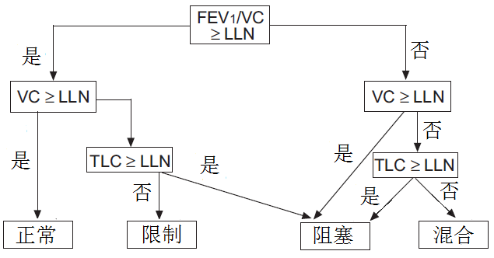
图11 各类型通气功能障碍的判断流程

（三）肺通气功能障碍的程度
通气功能障碍程度的划分主要是协助临床医师判断疾病的严重程度^{[26-27]}，对患者的疾病知识教育，也有部分协助用药选择的目的，但应强调的肺功能损害程度的判断应结合临床资料进行具体分析，综合判断。
不同的临床协会、研究组织和学者之间对肺功能损害的程度评估标准有所差异。参考ATS/ERS（2005）有关肺功能检查的联合指南的意见，本指南建议不论阻塞性、限制性或混合性通气功能障碍，均依照FEV₁占预计值的百分率对肺功能损害的程度作出判断^{[18]}（表6）。
表6 肺通气功能障碍的程度分级
严重程度 | FEV₁%预计值
轻度 | ≥70%，但<LLN或FEV₁/FVC比值<LLN
中度 | 60%～69%
中重度 | 50%～59%
重度 | 35%～49%
极重度 | ＜35%

七、肺量计检查的安全性
肺量计检查是无创性检查，但检查时需要受试者的努力呼吸配合，反复进行用力呼吸动作，也可能给受试者造成一定的不适，发生并发症。其中，最为常见的不良反应是呼吸性碱中毒，由于患者反复用力深大呼吸、过度通气，呼出二氧化碳过多所致，主要症状有头晕、手足指端和面部口周麻木或针刺感、轻微手颤等，严重者可出现昏厥。此时应让患者安静休息，并注意保护患者，让患者坐在有靠背的椅子，必要时让患者平卧，以防摔倒受伤，一般5～10分钟可自行缓解；若仍未恢复，可用硬纸做成喇叭状，罩在患者的口鼻部，使呼出的二氧化碳部分回吸^{[28-29]}。除此之外，还有一些比较少见的并发症：如肺大泡患者突发胸痛、胸闷、呼吸困难，应考虑肺大泡破裂气胸；支气管扩张症患者用力呼气致血管破裂，可出现咯血；心功能不稳定者可发生心律失常；还有下颌关节脱臼、癫痫发作、腹部肌肉抽搐、低血糖症等。遇到这些情况均应及时对症处理，避免发生后遗症^{[5]}。
肺量计检查中不良反应的程度大多数都是轻微的，一般情况下受试者可以耐受。尽管检查中危急重症的发生率很低，但是仍应引起医护人员的重视，检查前需详细了解病史，掌握检查的禁忌症，以避免或减少不良事件的发生。肺功能室的地点最好设在易于抢救患者的地方，配备相关的监护设备和急救物品，在检查过程中对患者病情进行严密的监察，对可能发生的危险备有应急预案。

参考文献
- Miller MR, Hankinson J, Brusasco V, et al. Standardisation of spirometry. Eur Respir J 2005;26(2):319-338. （PMID: 16055882）
- 穆魁津 林友华. 肺功能检测原理与临床应用. 北京:北京医科大学、中国协和医科大学联合出版社,1992.
- 朱蕾，刘又宁 于润江. 临床肺功能.北京:人民卫生出版社,2004.
- 郑劲平，陈荣昌. 肺功能学-基础与临床. 广东：广东科技出版社，2007.
- 郑劲平，高怡. 肺功能检查实用指南. 北京:人民卫生出版社,2009.
- 朱蕾，李丽. 常规肺功能的测定仪器和测定原理. 中华结核和呼吸杂志,2012,35(2):158-160.
- 郑劲平. 肺功能检查研究进展. 中国实用内科杂志, 2012,32(8):591-593.
- 贺正一，王浩彦，刘颖. 简明临床肺功能测定与应用. 科学技术文献出版社,2010.
- 郑劲平. 用力肺功能检测质量控制及注意事项.中华结核和呼吸杂志,2005,28: 28:77-78.
- 高怡.肺活量和通气功能测定的技术规范与质量控制.中华结核和呼吸杂志,2012,35(8):630-632.
- 国家质量监督检验检疫总局.中华人民共和国国家计量技术规范-肺功能仪校准规范（JJF-1213-2008）. 北京：中国计量出版社，2009.
- 郑劲平，谢燕清，高怡. 肺功能检查. 北京：人民卫生电子音像出版社，2013.
- 朱蕾，沈勤军. 成人常规肺功能参数及其临床意义. 中华结核和呼吸杂志,2012,35(1):75-77.
- 周明娟, 郑劲平. 肺功能检查的临床实用方法指标及含义. 中国实用内科杂志, 2012,32(8):575-577.
- Miller A. Pulmonary function tests in clinical and occupational lung disease. Orlando: Grune and Stratton Inc, 1985.
- 穆魁津 刘世琬 主编. 全国肺功能正常值汇编. 北京:北京医科大学、中国协和医科大学联合出版社, 1990.
- Zheng JP，Zhong NS. Normative values for pulmonary function testing in Chinese adults. Chin Med J, 2002,115(1):50-54.
- Pellegrino R, Viegi G, Brusasco V, et al. Interpretative strategies for lung function tests. Eur Respir J. 2005 Nov;26(5):948-68.
- 朱蕾，董利民. 肺功能诊断. 中华结核和呼吸杂志,2012,35(3):235-237.
- Lung function testing：selection of reference values and interpretative strategies．American Thoracic Society．Am Rev Respir Dis 1991,144:1202-1218.
- 中华医学会呼吸病学分会慢性阻塞性肺疾病学组．慢性阻塞性肺疾病诊治指南(2007年修订版)．中华结核和呼吸杂志,2007,30:8-17.
- Global Initiative for chronic obstructive lung disease (GOLD). Guidelines: global strategy for the diagnosis, management, and prevention of chronic obstructive pulmonary disease. 2006. http:// www.goldcopd.org.
- 郑劲平. 肺通气功能检查图文报告解读. 中华结核和呼吸杂志,2012,35(5):394-396.
- 赵海涛. 阻塞性通气功能障碍肺功能指标特点.中国实用内科杂志, 2012,32(8):581-583.
- 刘锦铭. 限制性通气功能障碍肺功能指标特点. 中国实用内科杂志, 2012,32(8):578-580.
- 郑劲平. 肺通气功能障碍严重程度的分级.中华结核和呼吸杂志,2009,32(4):316-319.
- 朱蕾，周营营. 回复“对阻塞性通气功能障碍严重程度与慢性阻塞性肺疾病严重程度标准的疑惑”. 中华结核和呼吸杂志,2009,32(4):319-320.
- 高怡, 刘文婷, 郑劲平, 等. 用力肺功能检查的不良反应观察及安全性探讨. 国际呼吸杂志. 2012,32(13),992-996.
- 蒋雷服.常规肺功能测定的常见问题和处理对策.中华结核和呼吸杂志, 2012,35(9):716-717.

